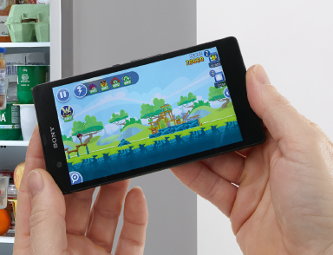
Chapitre 3
1. Pourquoi a-t-on besoin d’énergie ? – Je me documente – page 62
→ Document 2 : Smartphone

ÉNONCÉ

1. La recharge de la batterie d’un smartphone nécessite-t-elle de l’énergie ? (coche la bonne réponse)
oui non cela dépend du smartphone

Si oui, quelle forme d’énergie est utilisée pour recharger la batterie ? (coche la bonne réponse)
énergie chimique énergie thermique énergie électrique
énergie lumineuse énergie associée au mouvement énergie nucléaire

Si oui, la recharge de la batterie consomme – t - elle beaucoup d’énergie ? (coche la bonne réponse)
oui non cela dépend du smartphone

2. L’utilisation quotidienne d’un smartphone (appels téléphoniques, envoi de mails, utilisation d’applications…) nécessite : (coche la bonne réponse)
moins d’énergie qu’un réfrigérateur autant d’énergie qu’un réfrigérateur plus d’énergie qu’un réfrigérateur

3. Pourquoi l’utilisation quotidienne d’un smartphone nécessite-t-elle beaucoup d’énergie ?

……………………………………………………………………………………………………………………………………………………

……………………………………………………………………………………………………………………………………………………

4. Quelles autres étapes de la « vie » d’un smartphone nécessitent beaucoup d’énergie ? Pourquoi ?

……………………………………………………………………………………………………………………………………………………

……………………………………………………………………………………………………………………………………………………

……………………………………………………………………………………………………………………………………………………

……………………………………………………………………………………………………………………………………………………

5. Réalise un schéma récapitulant les différents besoins en énergie d’un smartphone, de sa fabrication à son recyclage.

